Choreo İş Analizi (v2)
Tarih: 11.11.2026 · Hazırlayan: business-analyst ajanı · Durum: Nihai (v1 kararları uygulandı, açık karar yok)

1. Özet
- Choreo: Jetpack Compose Canvas üzerinde şekil çizen ve şekilleri tek satırla animate edip sequence/parallel ile koreografe eden açık kaynak Android kütüphanesi (io.github.tugakca.choreo, repo tugakca/choreo, Apache 2.0).
- Kullanıcı, kütüphaneyi ekleyen Android geliştiricisi; başarı ölçüsü "bağımlılığı ekle → ilk animasyonu gör" süresi.
- Fark: kontrol edilebilir tek zaman çizelgesi (play/pause/seek/cancel/restart), drawOn/eraseOff gibi hazır şekil efektleri, "animasyonları azalt" ayarına varsayılan uyum. En yakın rakip Koreography şekil çizmez, seek/pause sunmaz.
- API biçimi: rememberChoreography { … } ile kurulan state/kontrol nesnesi + ChoreoCanvas composable; autoPlay = true varsayılan.
- v0.1.0 = yalnız Must maddeleri; Should maddeleri v0.2. Hedef tarih yok.
- Dağıtım JitPack: com.github.tugakca.choreo:choreo:v0.1.0 (çok modüllü repo koordinatı). Maven Central sonra.
- Platform: minSdk 23, saf Compose. Compose 1.12'nin tüketiciye compileSdk 37 / AGP 9.1.1 dayatması risk olarak açık.

2. Amaç ve kapsam
Amaç: "Bir şekli çiz, şu sırayla hareket ettir, sonra şunlar birlikte solsun" fikrini Canvas + Animatable + PathMeasure + coroutine kodu yazmadan, okunur bir DSL ile ifade ettirmek. İkincil değer: Senior Android portfolyosu (API tasarımı, yayıncılık, CI, ABI disiplini).
Alternatif | Ne yapar | Choreo'ya göre boşluk
Compose yerleşik animasyon API'leri [K5] | Değer düzeyinde animasyon | Şekil modeli ve hazır koreografi yok, çizilme efekti yok
graphics-shapes 1.1.0 [K6] | Çokgen/yıldız geometrisi, morph | Animasyon yok; Choreo'nun yapı taşı (P3)
Lottie (Apache 2.0), Rive (MIT) [K7, K8] | Tasarımcı dosyası oynatır | Kod-öncelikli, dinamik şekil için uygun değil
Koreography (Apache 2.0) [K9] | Animatable için sequence/parallel DSL | Şekil çizmez, seek/pause yok, "early preview"

Sürüm | Kapsam
v0.1.0 | Şekiller (daire, dikdörtgen, yuvarlak köşeli dikdörtgen, çizgi, çokgen, yıldız, Path, SVG path-data); stil (dolgu/kontur, renk, kalınlık, alpha, cap/join); moveTo, scaleTo, rotateTo, fadeTo, colorTo, drawOn, eraseOff, kısmi çizim; süre/easing/gecikme/tekrar; sequence/parallel; kontrol nesnesi; tek zaman çizelgesi; kesinti kuralı; reduced motion politikası; dp birimi; ABI kontrolü; testler; README + sample; JitPack + CI
v0.2 | stagger, ileri-geri (yoyo) tekrar, kesikli çizgi (dash), oransal (0..1) birim, performans hedefi + 50 şekil stres demosu, diğer Should maddeleri
Faz 2 | Morph, dokunma/sürükleme (parmakla çizim dahil), gradient, keyframe timeline, Compose Multiplatform, Maven Central
Kapsam dışı | View/Canvas desteği, SVG dosyası içe aktarma, ses senkronu

3. Kullanıcılar ve hedefleri
Kullanıcı | Hedefi | Beklentisi
Uygulama geliştiricisi (birincil) | Onboarding, boş durum, yükleme, başarı animasyonu | 5 dakikada kurulum, keşfedilebilir API, Compose'a yerli his
Tasarım odaklı geliştirici | Logo/illüstrasyon, çizilme efekti | Easing ve zamanlamada ince kontrol
Katkıcı | Hata düzeltme, yeni şekil/animasyon | Okunur kod, testler, yeşil CI
Tugrul (bakımcı) | Hızlı v0.1.0, sonra büyütme | Kırılmayan API, otomatik yayın
Son kullanıcı (dolaylı) | Akıcı, rahatsız etmeyen hareket | Animasyonları azalt ayarına uyum

4. İş akışları
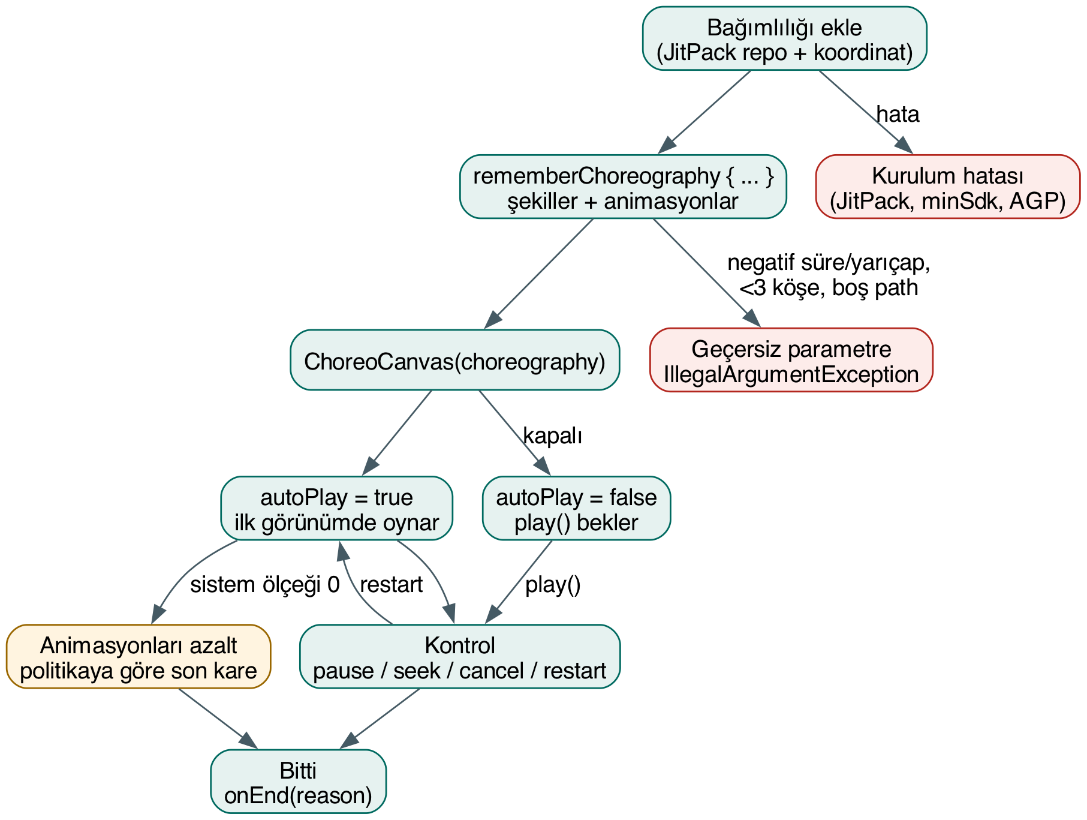
- Bağımlılık: settings.gradle.kts içine maven("https://jitpack.io"), modüle com.github.tugakca.choreo:choreo:<tag>. İlk istekte JitPack derler; CI tag'de derlemeyi tetikleyip doğrular. minSdk < 23 veya eski AGP'de çakışma: README uyumluluk tablosu.
- Tanımlama: rememberChoreography { … } içinde şekiller (dp birimi) ve animasyonlar. Tanım sırası = çizim sırası. Süre 0 geçerli (anında biter); negatif süre ve geçersiz geometri IllegalArgumentException.
- Çizim: ChoreoCanvas(choreography, modifier). Boyut 0 ise çizim yok, debug'da uyarı.
- Oynatma: Varsayılan autoPlay = true; kapatılırsa play() beklenir. Animasyonları azalt açıksa (animator duration scale 0) varsayılan politika son kareye atlar; sonsuz döngüde statik kare.
- Kontrol: play/pause/resume/cancel/restart/seek(0..1); durum ve ilerleme gözlemlenebilir; onEnd(reason) tamamlandı/iptal ayrımı yapar.
- Kesinti: Aynı özelliğe yeni animasyon gelirse mevcut değerden devam eder, sıçrama olmaz.
- Yaşam döngüsü: Recomposition sıfırlamaz (yalnız anahtar değişince yeniden kurulur); arka planda saat durur; ekran döndürmede kaldığı yerden devam; composition'dan çıkışta tüm işler iptal.
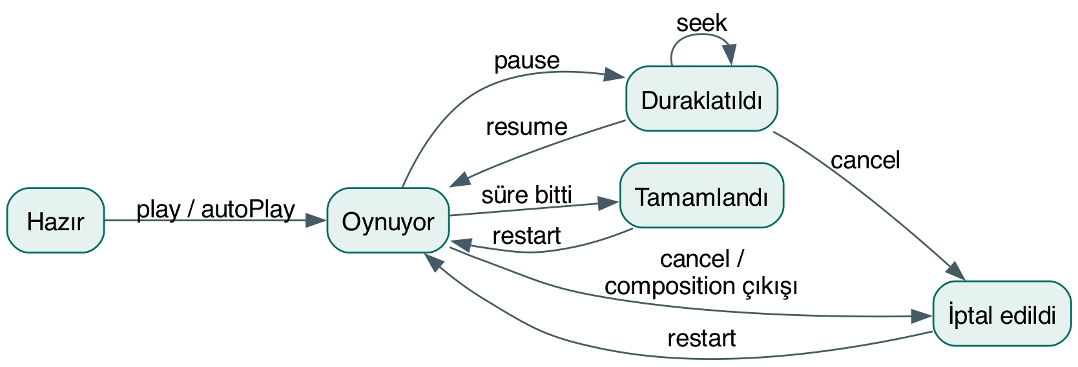

5. Gereklilikler
Ayrıntılı tablo Ek A'dadır (40 madde). Özet:
Sürüm | Öncelik | Madde
v0.1.0 | Must | 31 madde: kurulum, şekiller, stil (cap/join dahil), 7 animasyon, koreografi, kontrol nesnesi, tek zaman çizelgesi, yaşam döngüsü, reduced motion, erişilebilirlik semantics, explicitApi + ABI, testler, CI, README, sample, lisans
v0.2 | Should | 7 madde: stagger, yoyo, dash, oransal birim, performans hedefi, README hareket uyarısı, bağımlılık lisans listesi
Sonra | Could | 2 madde: screenshot testleri, Dokka sitesi

6. Regülasyon ve kısıtlar
Kural | Bizden istediği | Kaynak
Apache License 2.0 | LICENSE ilk commit'te, telif satırı, dosya başlıkları | K15
Bağımlılık lisansları | AndroidX, graphics-shapes, Kotlin: Apache 2.0, uyumlu; GPL eklenmez | K6, K15
GitHub ToS D.5 | Kullanım hakkı LICENSE ile verilir | K17
JitPack | maven-publish, jitpack.yml ile JDK 17+, grup com.github.tugakca.choreo; sample yayın dışı | K1, K2
Maven Central (Faz 2) | Central Portal, io.github.tugakca namespace doğrulama, imza + sources + javadoc | K18
Compose 1.12 | compileSdk 37 ve AGP 9.1.1+; tüketiciye de yansır | K11
WCAG 2.2: 2.2.2, 2.3.1, 2.3.3, 1.1.1 | Duraklatılabilir hareket, yanıp sönen ön ayar yok, hareket kapatılabilir, metin alternatifi | K12-K14
Android animasyon ölçeği | MotionDurationScale/sistem ölçeğine uyum | K3
European Accessibility Act | Tüketici ürünlere uygulanır; erişilebilir varsayılanlar onlara yardımcı | K19
Google Play Data safety | Choreo veri toplamaz, izin/ağ yok; README'de beyan | K16

7. Revizyon önerileri (kararlar)
ID | Öneri | Karar
P1 | Kontrol nesnesi (play/pause/resume/cancel/restart/seek, durum, ilerleme, onEnd(reason)) | Onaylandı, v0.1.0
P2 | Tek, deterministik zaman çizelgesi | Onaylandı, v0.1.0
P3 | Çokgen/yıldız için graphics-shapes | Onaylandı, v0.1.0
P4 | eraseOff ve kısmi çizim aralığı | Onaylandı, v0.1.0
P5 | stagger {} | Onaylandı, v0.2
P6 | İleri-geri (yoyo) tekrar | Onaylandı, v0.2
P7 | Kesinti kuralı belgeli ve testli | Onaylandı, v0.1.0
P8 | Serbest path = Compose Path + SVG path-data; parmakla çizim Faz 2 | Onaylandı, v0.1.0
P9 | Kontur cap/join; dash | Kısmi: cap/join v0.1.0, dash v0.2
P10 | Reduced motion politikası (varsayılan sisteme uy) | Onaylandı, v0.1.0
P11 | Performans hedefi + 50 şekil stres demosu | Onaylandı, v0.2
P12 | ABI kontrolü, @ExperimentalChoreoApi, SemVer 0.x, CHANGELOG | Onaylandı, v0.1.0
P13 | JVM zaman çizelgesi + mainClock UI testleri | Onaylandı, v0.1.0
P14 | Faz 2: View yerine Compose Multiplatform; çekirdek android.* bağımsız | Onaylandı

8. Açık sorular ve riskler
Kararlaştırılanlar (v1 soruları): minSdk 23 · varsayılan birim dp, oransal birim v0.2 · API: rememberChoreography { … } + ChoreoCanvas · autoPlay = true · döndürmede kaldığı yerden · süre 0 anında, negatif hata · hedef tarih yok, v0.1.0 = Must · ad Choreo.
Açık soru: Yok. Teknik ayrıntılar (zaman çizelgesi modeli, saat kaynağı, döndürmede durum saklama yöntemi) developer aşamasında.
Varsayımlar: Tek bakımcı; README ve kod yorumları İngilizce; sample Play Store'a yayınlanmaz; kütüphane izin, ağ, veri toplama içermez.
Risk | Azaltma
Compose 1.12 tüketiciye compileSdk 37 / AGP 9.1.1 dayatır | Açık risk. Developer aşamasında daha eski bir BOM ile tüketici şartını düşürmek değerlendirilecek; sonuç uyumluluk tablosuna yazılır
"İnce sarmalayıcı" algısı | P1, P2, P4, P10; README'de "ham Compose ile karşılaştırma"
Erken API kırılması | 0.x SemVer, ABI kontrolü, @ExperimentalChoreoApi
JitPack derleme kırılganlığı | jitpack.yml, tag'de CI doğrulaması, Faz 2'de Maven Central
Ad karışıklığı (Choreographer, Koreography) | Kabul edildi; README başlığında net tanım ve anahtar kelimeler
Kapsam kayması | v0.1.0 = yalnız Must

9. Değerlendirilip alınmayanlar
- Reddedilen öneri yok.
- View/Canvas desteği yol haritasından çıkarıldı (P14): 2026'da talep düşük, yerine Compose Multiplatform.
- Ertelenenler (reddedilmedi): P5, P6, P11 ve dash v0.2'ye; gerekçe v0.1.0'ı yalnız Must ile hızlı yayınlamak.

10. Tasarıma devir
Tasarımın konusu: Kütüphanenin ekranı yok. Tasarım işi (1) :sample demo uygulaması, (2) README görselleri (GIF/hero), (3) geliştiriciye görünen API'nin okunurluğu (örnek kod blokları).
Beklenen karakter: Profesyonel geliştirici aracı / startup arası: sade, karanlık ve açık tema, animasyonların kendisini öne çıkaran nötr zemin, Material 3 tabanlı.
Sample içeriği (v0.1.0):
- Galeri: her şekil ve her animasyon için bir kart (canlı önizleme + kısa kod).
- Koreografi demoları: sequence, parallel, iç içe; drawOn/eraseOff ile logo çizimi.
- Playground: süre, easing, gecikme, tekrar seçimi; play/pause/seek kaydırıcısı/restart.
- Reduced motion demosu: politika seçimi ve sistem ayarı durumunun gösterimi.
UI'yı kısıtlayan gereklilikler:
- Her sürekli animasyonun görünür duraklat/durdur kontrolü olmalı (WCAG 2.2.2).
- Hızlı yanıp sönen demo yok (2.3.1); sistem animasyon ölçeği 0 iken demolar son kareyi gösterir.
- Dokunma hedefi en az 48dp, metin kontrastı en az 4.5:1; anlamlı çizimlerde contentDescription.
- README'de kurulum satırı ilk ekranda; uyumluluk tablosu (minSdk 23, compileSdk, AGP, Compose BOM).
Tasarımcıya açık sorular:
- Sample tek ekran galerisi mi, alt gezinmeli çok ekran mı?
- README GIF'leri sample'dan mı kaydedilecek, ayrı bir vitrin sahnesi mi gerekiyor?
- Choreo için logo/marka (drawOn ile çizilen bir logo vitrin olarak) isteniyor mu?

Ek A. Ayrıntılı gereklilik tablosu
ID | Gereklilik | Öncelik / sürüm
G01 | JitPack'ten tag ile kurulum; README'de com.github.tugakca.choreo:choreo:<tag> | Must / v0.1.0
G02 | Saf Compose; çalışma zamanı bağımlılığı yalnız AndroidX Compose + graphics-shapes | Must / v0.1.0
G03 | minSdk 23; compileSdk, Kotlin, Compose BOM, AGP README tablosunda | Must / v0.1.0
G04 | Şekiller: daire, dikdörtgen, yuvarlak köşeli dikdörtgen, çizgi, çokgen, yıldız (graphics-shapes), Compose Path, SVG path-data | Must / v0.1.0
G05 | Geçersiz parametrede açık mesajlı IllegalArgumentException; süre 0 geçerli (anında), negatif hata | Must / v0.1.0
G06 | Stil: dolgu/kontur/ikisi, renk, kalınlık, alpha, cap/join | Must / v0.1.0
G07 | Dönüşüm: konum, ölçek, dönme (pivot şekil merkezi), alpha; z-order = tanım sırası | Must / v0.1.0
G08 | Animasyonlar: moveTo, scaleTo, rotateTo, fadeTo, colorTo, drawOn, eraseOff; kısmi çizim aralığı | Must / v0.1.0
G09 | Süre, easing, gecikme, tekrar (n / sonsuz, baştan) | Must / v0.1.0
G10 | sequence {} ve parallel {}, iç içe | Must / v0.1.0
G11 | stagger {} | Should / v0.2
G12 | İleri-geri (yoyo) tekrar | Should / v0.2
G13 | Kesinti kuralı: mevcut değerden devam, sıçrama yok; belgeli ve testli | Must / v0.1.0
G14 | Kontrol nesnesi: play, pause, resume, cancel, restart, seek(0..1); durum, ilerleme, onEnd(reason) | Must / v0.1.0
G15 | Tek deterministik zaman çizelgesi | Must / v0.1.0
G16 | API: rememberChoreography { … } + ChoreoCanvas | Must / v0.1.0
G17 | autoPlay = true varsayılan, kapatılabilir | Must / v0.1.0
G18 | Varsayılan birim dp | Must / v0.1.0
G19 | Oransal (0..1) birim seçeneği | Should / v0.2
G20 | Composition'dan çıkışta iptal, sızıntı yok | Must / v0.1.0
G21 | Recomposition sıfırlamaz; yeniden kurulum yalnız anahtar değişince | Must / v0.1.0
G22 | Ekran döndürmede kaldığı yerden devam | Must / v0.1.0
G23 | Arka planda saat durur, dönüşte devam | Must / v0.1.0
G24 | Sistem animasyon ölçeğine uyum; 0 iken son kare, sonsuz döngüde statik kare | Must / v0.1.0
G25 | Reduced motion politikası: sisteme uy (varsayılan) / son kareye atla / yok say | Must / v0.1.0
G26 | ChoreoCanvas için contentDescription/semantics; dekoratifse gizlenebilir | Must / v0.1.0
G27 | README'de yanıp sönme ve uzun otomatik hareket uyarısı | Should / v0.2
G28 | Kontur dash (kesikli çizgi) | Should / v0.2
G29 | Performans: kareler recomposition tetiklemez; 50 şekil paralel animasyonda jank yok; stres demosu | Should / v0.2
G30 | explicitApi(), tüm public API'de KDoc | Must / v0.1.0
G31 | ABI dökümü + CI'da ABI kontrolü; @ExperimentalChoreoApi opt-in | Must / v0.1.0
G32 | SemVer 0.x, CHANGELOG, GitHub Release notları | Must / v0.1.0
G33 | JVM zaman çizelgesi testleri + Compose UI testleri (mainClock) | Must / v0.1.0
G34 | GitHub Actions: PR'da build/test/lint/ABI; tag'de JitPack doğrulaması | Must / v0.1.0
G35 | Screenshot testleri | Could
G36 | README: kurulum, hızlı başlangıç, GIF'ler, API özeti, uyumluluk, lisans | Must / v0.1.0
G37 | Sample: galeri, koreografi demoları, playground, reduced motion demosu | Must / v0.1.0
G38 | Dokka API sitesi | Could
G39 | Apache 2.0 LICENSE, dosya başlıkları; veri toplamaz/izin yok beyanı | Must / v0.1.0
G40 | Üçüncü taraf bağımlılık ve lisans listesi README'de | Should / v0.2

Ek B. Kaynaklar
- K1: https://docs.jitpack.io/android/
- K2: https://docs.jitpack.io/building
- K3: https://developer.android.com/reference/kotlin/androidx/compose/ui/MotionDurationScale
- K4: https://kotlinlang.org/docs/gradle-binary-compatibility-validation.html
- K5: https://developer.android.com/jetpack/androidx/releases/compose-animation
- K6: https://developer.android.com/jetpack/androidx/releases/graphics
- K7: https://github.com/airbnb/lottie-android
- K8: https://github.com/rive-app/rive-android
- K9: https://github.com/sagar-viradiya/koreography
- K11: https://android-developers.googleblog.com/2026/08/jetpack-compose-august-2026-release.html
- K12: https://www.w3.org/WAI/WCAG22/Understanding/pause-stop-hide.html
- K13: https://www.w3.org/WAI/WCAG22/Understanding/non-text-content.html
- K14: https://www.w3.org/WAI/WCAG22/Understanding/three-flashes-or-below-threshold.html
- K15: https://www.apache.org/licenses/LICENSE-2.0
- K16: https://support.google.com/googleplay/android-developer/answer/10787469
- K17: https://docs.github.com/en/site-policy/github-terms/github-terms-of-service
- K18: https://central.sonatype.org/news/20250326_ossrh_sunset/
- K19: https://eur-lex.europa.eu/eli/dir/2019/882/oj

